ГОСУДАРСТВЕННОЕ БЮДЖЕТНОЕ ПРОФЕССИОНАЛЬНОЕ ОБРАЗОВАТЕЛЬНОЕ УЧРЕЖДЕНИЕ ГОРОДА МОСКВЫ «КОЛЛЕДЖ АВТОМАТИЗАЦИИ И ИНФОРМАЦИОННЫХ ТЕХНОЛОГИЙ № 20»

ОТЧЕТ
О ПРОХОЖДЕНИИ ПРАКТИКИ

учебная практика
(наименование вида практики)

Оброкова Дмитрия Владимировича
(Ф. И. О. обучающегося)

ПМ.05 Проектирование и разработка информационных систем
курс 3
группа ИСП332д
формы обучения очная
специальность 09.02.07 Информационные системы и программирование
Место прохождения практики
ГБПОУ КАИТ № 20, г. Москва, ул. 1-я Мясниковская, д. 16
Срок прохождения практики с «01» сентября 2025 г. по «23» ноября 2025 г.

В объеме 72 часа

Отчёт принят
/ Лисавина А.В. / преподаватель

(дата, должность, Ф.И.О руководителя практики)

г. Москва, 2025
СОДЕРЖАНИЕ

ВВОДНАЯ ЧАСТЬ 4
КРАТКОЕ ОПИСАНИЕ ПРЕДПРИЯТИЯ И ЕГО ДЕЯТЕЛЬНОСТИ 5
ОПИСАНИЕ ВЫПОЛНЕННОГО ИНДИВИДУАЛЬНОГО ЗАДАНИЯ 6
ВЫВОД 7

ВВОДНАЯ ЧАСТЬ

Я, Оброков Дмитрий Владимирович, проходил производственную практику на базе название предприятия / колледжа / организации.
Целью прохождения практики являлось получение практических навыков разработки программного обеспечения, изучение методов проектирования информационных систем, а также закрепление теоретических знаний, полученных в процессе обучения.

В рамках практики мне было выдано индивидуальное задание:
разработать программный модуль «Система для заказа еды с доставкой», включающий просмотр меню, фильтрацию по кухне, работу с корзиной и оформление заказа.

Также требовалось подготовить техническое задание, диаграммы, руководство пользователя, тестовые сценарии и загрузить готовый результат в систему контроля версий GIT.

КРАТКОЕ ОПИСАНИЕ ПРЕДПРИЯТИЯ И ЕГО ДЕЯТЕЛЬНОСТИ
Практика проходила на базе название предприятия/организации.
Основные направления деятельности организации включают:

– внедрение и сопровождение информационных систем;
– разработку программных продуктов и программных модулей;
– обслуживание компьютерной техники и локальных сетей;
– выполнение задач по проектированию и документированию ПО;
– консультирование в области IT.

Организация занимается созданием программных решений для учебных, коммерческих и внутренних нужд. В процессе работы используются современные технологии программирования, системы контроля версий и методы анализа требований. В рамках практики студенты знакомятся с жизненным циклом разработки ПО и участвуют в выполнении реальных проектов.

ОПИСАНИЕ ВЫПОЛНЕННОГО ИНДИВИДУАЛЬНОГО ЗАДАНИЯ

Use-Case диаграмма

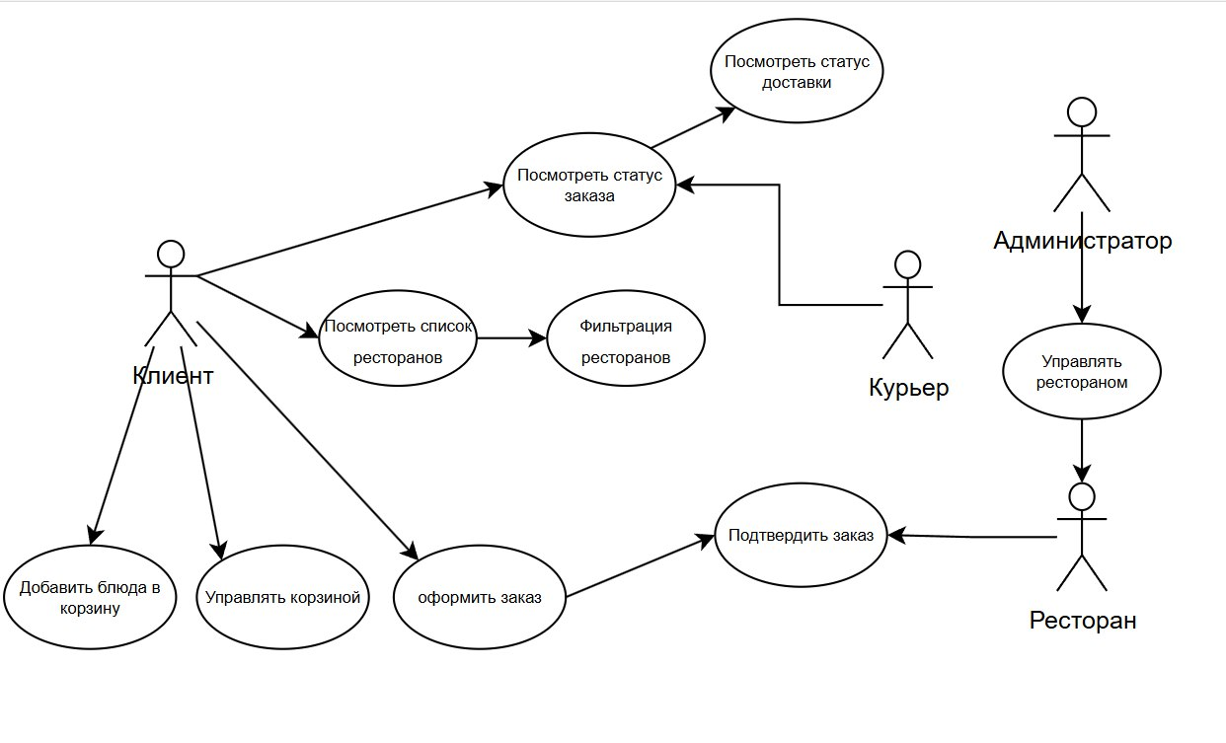
(рис. 1)
Диаграмма потоков данных (DFD)
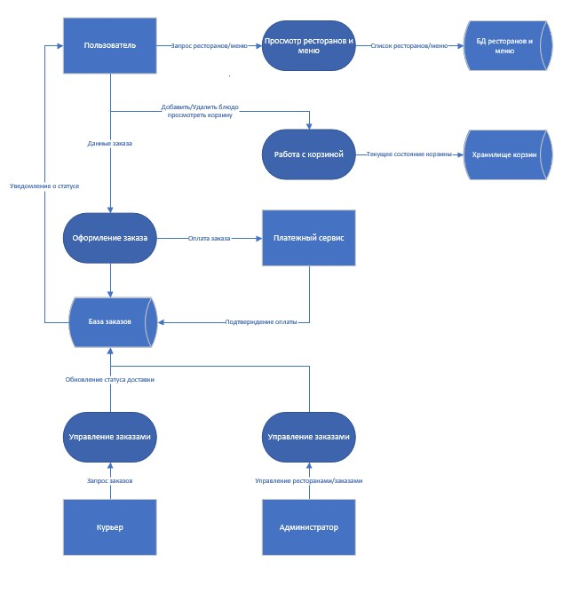
(рис.2)

Разработка программного модуля
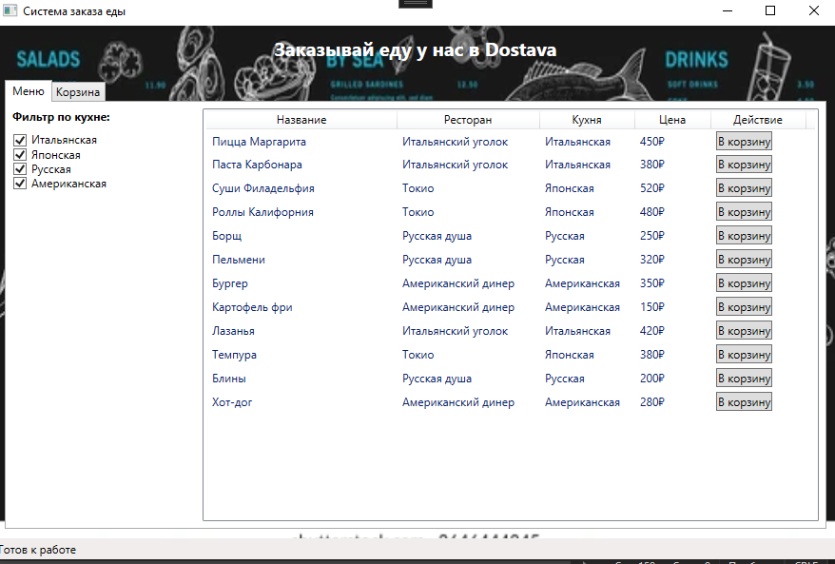
(рис.3)
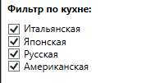
(рис.4)
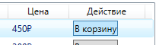
(рис.5)
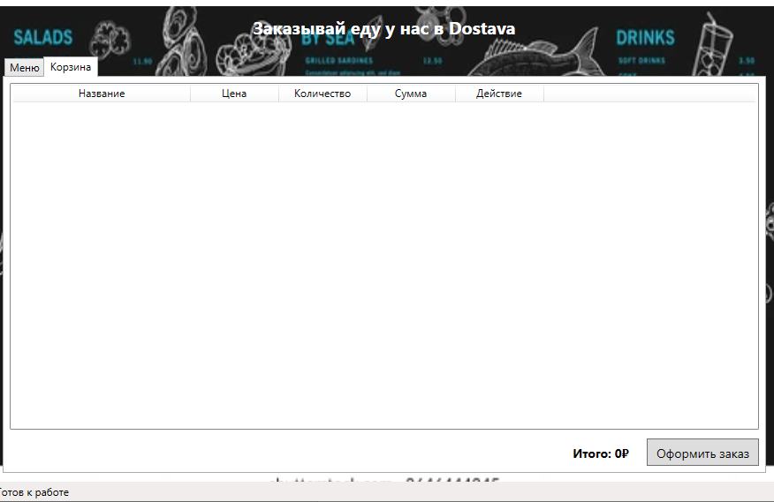
(рис.6)
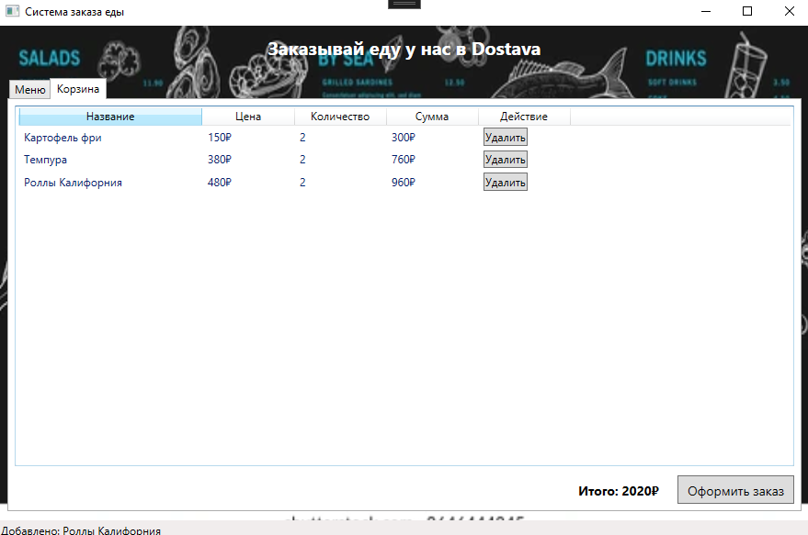
(рис.7)
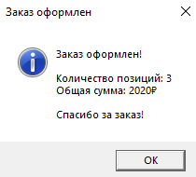
(рис.8)

Загрузка проекта в GIT

(рис.9)
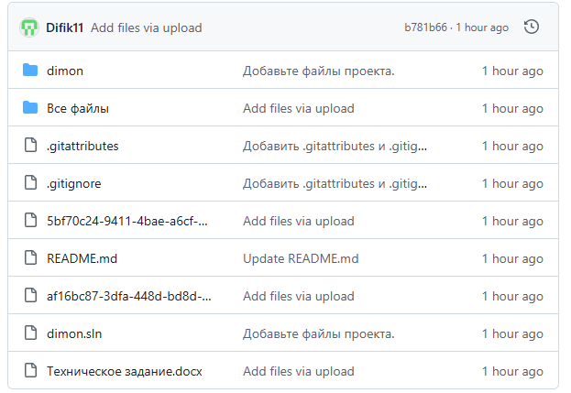
(рис.10)
– создан репозиторий;
– добавлены исходные файлы проекта;
– оформлен README.md;
– загружены диаграммы, ТЗ и тесты;
– оформлены коммиты по этапам разработки.

ВЫВОД
В ходе производственной практики я получил практические навыки проектирования и разработки программного обеспечения. Был реализован полноценный программный модуль системы заказа еды с доставкой, включающий просмотр меню, фильтрацию, корзину и оформление заказа.

Также были выполнены следующие работы:
– составление технического задания;
– построение диаграмм;
– разработка пользовательского интерфейса;
– программирование логики приложения;
– создание тестовых сценариев;
– подготовка отчётной документации;
– загрузка проекта в GIT.

Практика позволила закрепить теоретические знания, освоить работу с WPF, улучшить навыки программирования и научиться документировать программные продукты.

